Aufsteller für Kassette, St, FS

OBO Bettermann

Eigenschaften

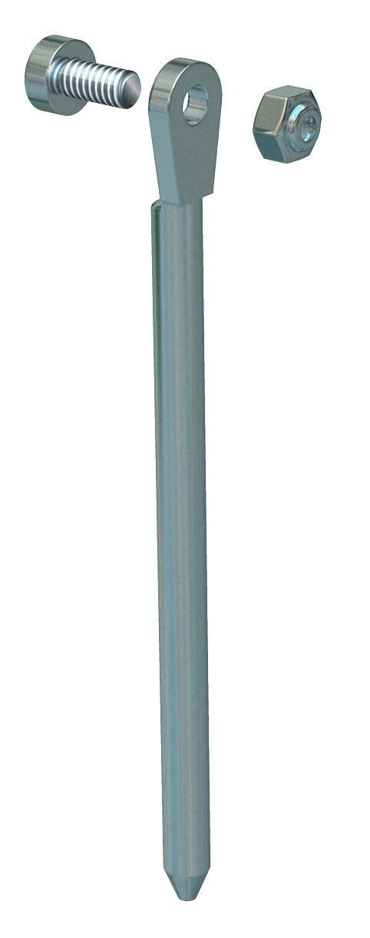

GTIN:

4012195109969

HAN:

7406948

Oberfläche

verzinkt

Werkstoff

Stahl